Révision
Verbes pronominaux
L’heure
Activités quotidiennes

Regardez attentivement les vidéos !

https://safeyoutube.net/w/Vd85 Les verbes pronominaux
https://safeyoutube.net/w/Ui85 Quelle heure est-il?
https://safeyoutube.net/w/vf85 Quelques activités quotidiennes
https://safeyoutube.net/w/Gj85 Élise et sa routine quotidienne

Puis exercez-vous en ligne !
L’heure
https://www.languageguide.org/french/telling-time/
https://www.education.vic.gov.au/languagesonline/french/sect29/no_08/no_08.htm
https://www.education.vic.gov.au/languagesonline/french/sect29/no_04/no_04.htm
http://www.estudiodefrances.com/exercices/heures.html
Ma journée
https://www.education.vic.gov.au/languagesonline/french/sect29/no_07/no_07.htm

Επιρρήματα που δείχνουν συχνότητα

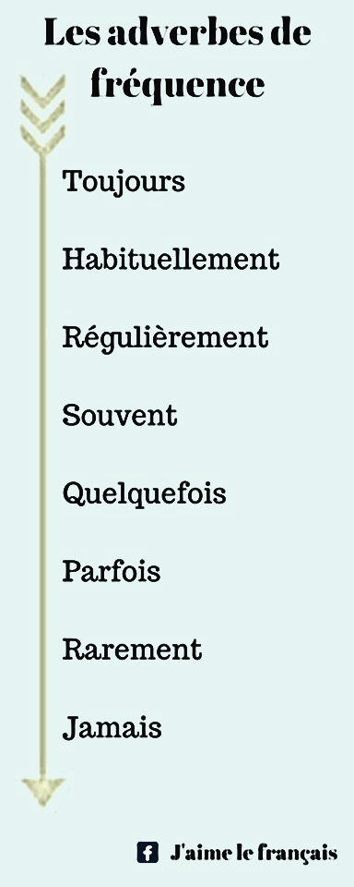

Πάντα
Συνήθως
Τακτικά
Συχνά
Μερικές φορές
Πότε-πότε
Σπάνια
Ποτέ
Χρονικοί σύνδεσμοι για τη λογική διαδοχή των προτάσεων.

- Tout d'abord, d'abord Κατ’ αρχή, πρώτα απ’ όλα
- Puis, ensuite, après Στη συνέχεια, κατόπιν, μετά
- Enfin, finalement Τέλος

Les moments de la journée
Οι στιγμές της ημέρας

Le matin το πρωί
Le midi το μεσημέρι
L’après-midi το απόγευμα
Le soir το βράδυ
La nuit η νύχτα

Les activités quotidiennes
Οι καθημερινές δραστηριότητες

Je me réveille. Ξυπνάω.
Je prends ma douche. Κάνω ντους.
Je me lave. Πλένομαι.
Je m’habille. Ντύνομαι.
Je prends mon petit déjeuner.
Je me prépare. Ετοιμάζομαι.
Je me dépêche. Βιάζομαι.
Je prends le bus scolaire. Παίρνω το σχολικό.
J’arrive en retard ≠ à l’heure. Φτάνω καθυστερημένος,-η ≠
στην ώρα μου.
Je rentre à la maison. Γυρίζω σπίτι.
Je déjeune. Γευματίζω
Je fais mes devoirs. Κάνω τα μαθήματά μου.
Je joue. Παίζω
Je regarde la télévision. Βλέπω τηλεόραση
Je lis un livre. Διαβάζω ένα βιβλίο.
Je me lave les dents. Πλένω τα δόντια μου.
Je me couche. Πέφτω να κοιμηθώ.

Exprimez- vous!!! εκφραστείτε!!!
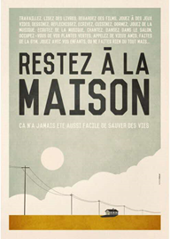
Ma routine quotidienne pendant le confinement
Η καθημερινή μου ρουτίνα κατά τη διάρκεια του περιορισμού στο σπίτι.
Η καθημερινότητα και το πρόγραμμά σας άλλαξε. Γράψτε ένα mail
σ’ ένα φίλο, συμμαθητή, σας και πείτε του πώς περνάτε μία τυπική μέρα
στο σπίτι. Τι κάνετε και τι δεν κάνετε πλέον. Ρωτήστε τον για τις δικές
του δραστηριότητες. Θα συγκεντρώσω τα mails σας και θα τα ανταλλάξω
μεταξύ των συμμαθητών σας προκειμένου να επικοινωνήσετε τις εμπειρίες σας. Χρησιμοποιήστε τα verbes pronominaux et l’ heure.

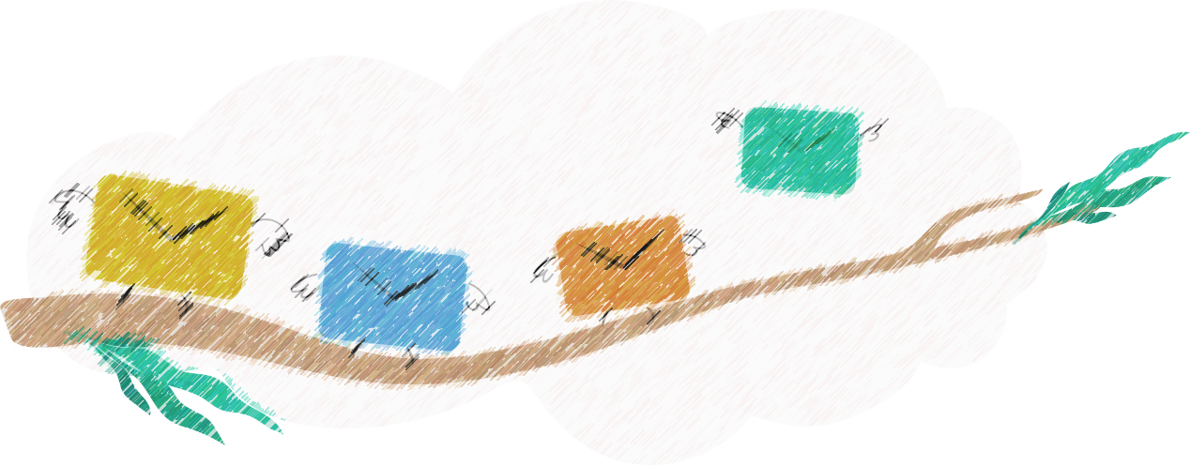

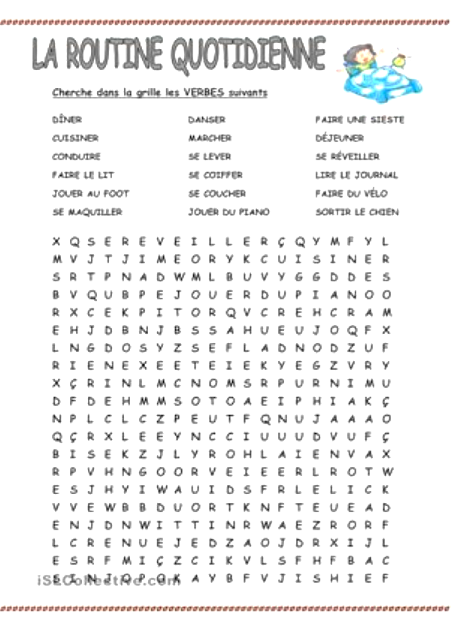
Τέλος, διασκεδάστε προσπαθώντας να βρείτε πού κρύβονται τα ρήματα!

